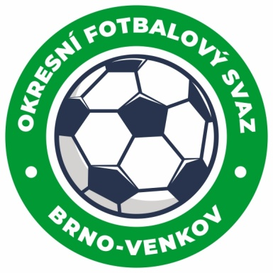
Fotbalová asociace České republiky
Okresní fotbalový svaz Brno – venkov
Vídeňská 9, 639 00 BRNO
Tel.: 543 254 963 mobil: 543 254 131
E-mail: brno-venkov@fotbal.cz
http://www.fotbalbrno-venkov.cz/

ZÁPIS č. 4 z jednání KOMISE ROZHODČÍCH OFS BRNO-VENKOV konané dne 22.8.2019

Přítomni: Ladislav Kundelius, Simon Vejtasa, David Solfronk
Omluven: Ivan Vostrejž
Místo konání: Brno, Vídeňská 9

1. Došlá pošta
- Zápisy STK a DK
- Žádost o uvolnění R Ondřeje Mareše do působnosti OFS České Budějovice

2. Rozhodnutí a průběh jednání KR
- V rámci KR proběhl druhý náhradní seminář R, na který se dostavili tito R: Kačanolli, Nahodil. Dále se dostavil nový zájemce o funkci R Bauer Milan, kterého tímto KR doplňuje na nominační listinu R pro podzimní část soutěžního ročníku 2019/20.
- Dne 22.8. se uskutečnilo přátelské utkání týmu rozhodčích proti týmu Vojkovic.
- KR uvolnila R Mareše do působnosti OFS Č.Budějovice.
- KR se na základě zápisů STK zabývala nedostatky R při vyplňování ZoU. Vzhledem k tomu, že u R, kteří se nedostatků dopustili (Harásek, Zach, Pindeš), se jedná o první nedostatek v tomto soutěžním ročníku, uděluje jim KR napomenutí. Dále KR uděluje finanční pokutu R Matouškovi. Výše a důvod pokuty budou rozhodčímu zaslány emailem.
- KR připomíná doplňky nových PF pro SR 2019/2020:
Napomínání OT pro funkcionáře družstev je nutné uvést do zprávy R, dále se také tyto tresty počítají do počtu nutného pro předání oddílu do jednání STK (4x ŽK a více).
Dále pravidlová komise FAČR rozhodla, že při kopu od branky není povoleno míč brankářem přihrát na hlavu, nebo hrudník spoluhráče, tak aby poté brankář míč zachytil do rukou a pokračoval ve hře. Při pokusu o tento nepovolený kop od brány R přeruší hru a nechá kop od brány opakovat, bez OT.

3. Závěr.
- Jednání KR bylo ukončeno v 17,15 hod.
- Příští jednání KR se bude konat dne 5.9. od 16:00, v sídle OFS Brno – venkov, hala Morenda, Brno, Vídeňská 9.

V Brně dne 22. 8. 2019

Zapsal: Ověřil:

Simon Vejtasa Ladislav Kundelius
člen KR OFS Brno-venkov předseda KR OFS Brno-venkov
